Minőségellenőrzés az ultrahang diagnosztikában
V. Hungarian Medical Physics Conference & Workshop. 1998 október 29-31, Kecskemét.
A cikk teljes terjedelemben letölthető: http://socrad.dote.hu/gepkoesz/UH&QA/uh_qa&c.html
 | Dr. Duliskovich Tibor, radiológus szakorvos  Országos Röntgen és Sugárfizikai Intézet  1047 Bp. Baross u. 105-107. Tel.: 369-5452, 369-5366  E-mail: duliskov@mail.digitel2002.hu  Honlap: http://socrad.dote.hu/dt.htm  Mobil: (20) 918-2126

Bevezetés
A jó minőségellenőrző program tervezett és rendszeres műveletek sorozatából áll, melyek segítségével a felhasználó meggyőződhet arról, hogy a készüléke következetesen jó képminőséget és pontos mérés adatokat nyújt. Ezért a rendszeres ellenőrzés minden ultrahang felhasználó érdeke. A minőségbiztosító intézkedések gyakorisága a felhasználó igényeihez és a klinikai gyakorlathoz igazodhat. Az időszakos ellenőrzés alapvetően fontos a készülék normális elöregedéséből származó képminőségromlás kiszűréséhez. Rendszeres ellenőrzéssel csökkenthető a vizsgálati idő, a vizsgálat ismétlések száma és a karbantartásra fordított idő. A legfontosabb célkitűzés azonban a diagnosztikus munka magas színvonalának biztosítása.
Hogy mennyire indokolt az ellenőrző tevékenység a mindennapi gyakorlatban, jól példázza a S. Simbi, P. Williams és M. Docker által Angliában végzett többéves felmérése, mely 38 ultrahang készülékre és 98 vizsgálófejre terjedt ki. Az összesen 87 készülék és 229 transducer bevizsgálás alkalmával 22 esetben találtak készülék és 124 esetben vizsgálófej képminőség romlást okozó meghibásodást, mely hibák megoszlása a következő volt:
Holttér növekedése: | 34 | B-Mode kép uniformitás: | 9
Behatoló képesség: | 27 | Egyéb fizikai sérülés: | 7
Távolság mérés pontossága: | 24 | Dinamika tartomány: | 4
Laterális felbontás romlása: | 22 | Elektromos interferencia: | 4
Hibás elemek a transducerben: | 15
Összesen: |  |  | 146
Még megdöbbentőbb azonban, hogy a felhasználók csak a hirtelen bekövetkező képminőség romlást veszik észre, többnyire azonban „megszokják” a fokozatosan romló képminőséget és jóhiszeműen vizsgálnak beteget akkor is, amikor az már elfogadhatatlan.
Csak sejteni lehet hogy a Magyarországon működő közel 1100 diagnosztikus ultrahang készülék és több ezer transducer (melyek 36%-a 10 évnél öregebb) meghibásodásai miatt évente hány száz beteg vizsgálata lesz elégtelen vagy vezet hibás következtetéshez, ennek minden terápiás következményével.

Módszertan
Tudomásom szerint az ultrahang készülékek minőségellenőrzése Magyarországon nincs törvényileg szabályozva. Nem találtam az elvégzendő tesztek típusára és a gyakoriságukra vonatkozó, továbbá a mért paraméterek megengedett vagy javasolt tűréshatáraira vonatkozó előírásokat. A jelen tanulmányban az ORSI ATS-539 fantom és ATS-700 áramlás fantom Használati Utasításában, a GE Logiq 400-as és Siemens Elegra ultrahang készülék Használati Utasításában leírtakra, különböző külföldi ajánlásokra és az interneten talált adatokra támaszkodva ismertetem az ORSI-ban kialakult mérés gyakorlatot.

Mérési körülmények és praktikus tanácsok
A teszt képeket döntően közvetlenül az UH készülék saját monitorán értékeljük. Mielőtt nekilátnánk a teszteknek állítsuk be az UH készülék monitorának fényerejét és kontrasztját (a korszerű gépek beépített tesztábra generátorokkal rendelkeznek) úgy, hogy a teljes szürke skála normálisan látszódjék. Szüntessünk meg mindennemű tükröződést a képernyőn (pl. fordítsuk a gépet háttal az ablakhoz, kapcsoljuk ki a nézőszekrényt) és szükség szerint tompítsuk a helyiség megvilágítását.
Ezt követően állítsuk be a felvételi eszközöket (fekete-fehér és színes video nyomtatókat, video magnót, mikrofont, lézer kamerát), ellenőrizzük, hogy megfelelő másolatot készítenek-e a képernyőről. Győződjünk meg arról, hogy amit a képernyőn látunk az rögzítve is legyen, mivel többnyire így dokumentáljuk az eredményeket.
Állítsuk a TGC (Time Gain Correction = mélységi erősítés kompenzáció) potmétereket középső (fix) helyzetbe. Kapcsoljuk be az összes rendelkezésre álló fókusz mélységet és mozgassuk a fókusz pontot(kat) a vizsgálni kívánt terület közepére a legjobb képminőség eléréséhez.
Állítsuk a dinamika tartomány értékét 55 dB-re, ami kb. egy hasi ultrahang vizsgálat szürke skálájának felel meg. Ellenőrizzük és jegyezzük fel a fantom hőmérsékletét, mivel a hangterjedés sebessége ettől is függ kis mértékben.
A kereskedelmi forgalomban kapható fantomok saját leírással rendelkeznek. Minőségellenőrzést megelőzően behatóan meg kell ismerkedni a fantom használatával.
Mivel a tesztek egy része időigényes és rendkívül érzékeny a pontos és konstans vizsgálófej pozicionálásra, ezért javasolt a transducert akár házilag barkácsolt flexibilis szerkezetbe rögzíteni, ahogyan ezt az ORSI-ban is tesszük:
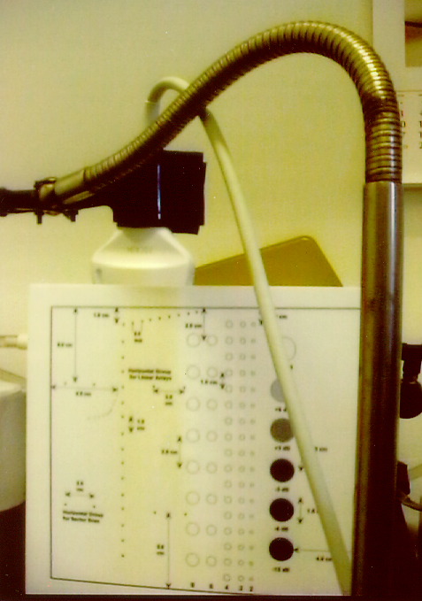  1. ábra: ATS-539 B-kép fantom és asztali lámpa gégecsövére szerelt fogóba szoritott transducer. | 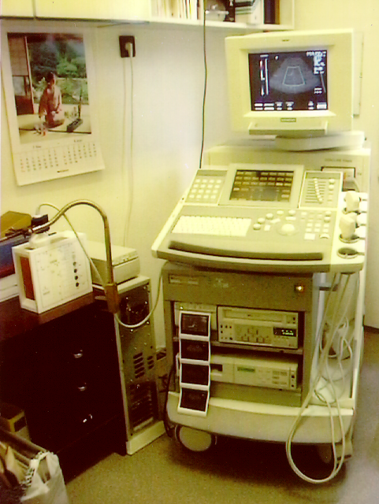  2. ábra: Az ultrahang labor egyik sarka ultrahang készülék tesztelés közben.
Ha a fantom kialakítása lehetővé teszi, ne használjunk zselés hangvezető közvetítő közeget, az ivóvíz jobban buborékmentesíthető, homogénebb és jobb kontaktust biztosit.

Alapállapot
A minőségellenőrzés célja kideríteni, hogy vajon a készülék nap mint nap azonos teljesítményt nyújt-e. A minőségellenőrző program abszolút nélkülözhetetlen részét képezi minden teszt illetve ellenőrzés kiinduló állapotának rögzítése. A készülék üzembehelyezése alkalmával ajánlatos rögzíteni az alapállapotot egy teljeskörű tesztsorozat keretén belül, egy olyan fantom segítségével, mely várható élettartama legalább ugyan olyan hosszú, mint a követni kívánt ultrahang készüléké. Transducer csere vagy nagyobb javításokat követően újabb kiinduló állapot rögzítése válik szükségessé.
Az alapállapotot a készülék paramétereinek a gyárilag megadott alapértékekre való hangolásával érhetjük el vagy a lehető legjobb képminőség beállításával. A megjegyzendő kulcsszó a reprodukálhatóság. Az adatok használhatóságának érdekében a rendszeres ellenőrzéseket azonos körülmények közt kell elvégezni.
Minden, a képernyőn nem látható, paraméter értékét rögzíteni kell jegyzőkönyvbe! Sajnos tapasztalataink szerint sok készüléken nem lehet leolvasni minden, a mérések szempontjából lényegbevágó, paramétert, így az eredmények reprodukálhatósága is kérdésessé válik.

Tesztelés gyakorisága
Az alapfelmérést követő tesztelés gyakorisága a készülék igénybevételétől és a használatos üzemmódoktól függ. Lehetőleg mindig ugyan azzal a fantommal történjék. Az alapbeállítások ismerete és helyreállítása nélkül az aktuális állapot rögzítése hibás lehet, ami hamis következtetéseket eredményezhet.
Javasolt a minőségellenőrzés lefolytatása legalább három havonta vagy maximum 400 vizsgálatot követően. A képminőség kérdésessé válása esetén a tesztek soron kívül azonnal is végrehajtandók. A képminőséget azonnal ellenőrizni kell szervizt igénylő leállások, a rendszer frissítése vagy módosítása, leejtett transducer, hálózati ingadozások, stb. esetén. Mobil egység sűrűbb ellenőrzést igényelhet. Kétségtelenül nem szükséges az összes teszt elvégzése minden egyes transducerrel. A leggyakrabban használt vizsgálófejjel történő bevizsgálás megfelelően reprezentálja a készülék teljesítményét és elegendő a változások elbírálásához.
A követés eredményeként a készülék pillanatnyi állapota összevethető a korábban rögzített alapállapottal és így felmérhető a készülék állapot változásainak iránya.
Ha lényeges különbséget találunk az aktuális eredmény és az alapállapot között, előbb meg kell ismételni a vizsgálatot és csak akkor szabad intézkedéseket foganatosítani (pl. értesítjük a szervizt, ideiglenesen kivonjuk a készüléket a diagnosztikus munkából, stb.), ha továbbra is tapasztaljuk a képminőségromlást. Természetesen ha javítást vagy transducer cserét követően javul a képminőség, akkor az új állapot rögzítésén túl nincs más teendőnk.

Ultrahang fantomok
Általában a fantomok az emberi testszövetek akusztikus tulajdonságait utánzó anyagokból készülnek. A diagnosztikus tartományú ultrahang frekvencia 1-20 MHz között van, az energia sürüség 0.1-1000 mW/cm², a hanghullám terjedése által okozott szöveti elmozdulás 5-50 nm, a nyomás amplitudója kb. 20 kPa. Az UH készülékek 23°C-ra és 1.540 m/mp hangterjedési sebességre vannak kalibrálva. A fantomok anyagában (sajátunk gumiból van) a hangterjedés sebessége ettől eltérhet (pl. 1450 m/sec), de ebben az esetben a céltárgyak méretét és egymástól való távolságát ennek megfelelően korrigálják (példánkban 0.94 faktorral). Az alapanyag hangcsillapitása megegyezik az emberi májszövetével: 0.5 dB/cm/MHz. Ismert összetételű echószegény és echódus képletek kerülnek fizikailag elhelyezésre a B-kép fantomokba ismert távolságokra és az ellenőrzés során a mért, a látott és a valódi paramétereket hasonlítjuk össze. Az ORSI-ban használt ATS-539 B-kép fantom nylon fonalak átmérője 0.12 mm, pozicionálási pontosságuk ±0.1 mm, a fantom mind a négy oldala felöl szkennelhető, azaz a céltárgyak különböző mélységekben vizsgálhatók.
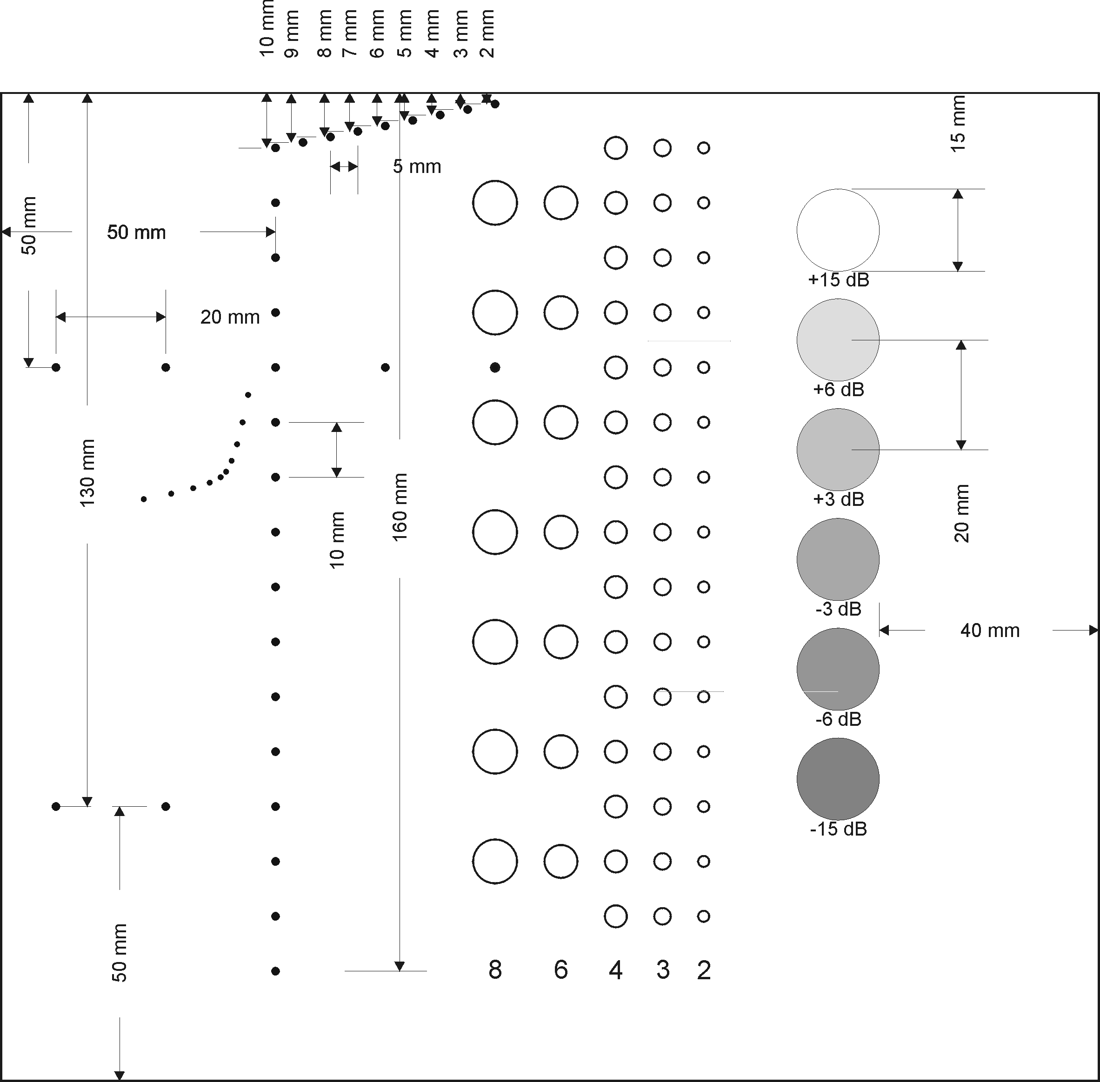
A fenti fantom ultrahang felvételei, melyek a Siemens SieScape technikával készültek:
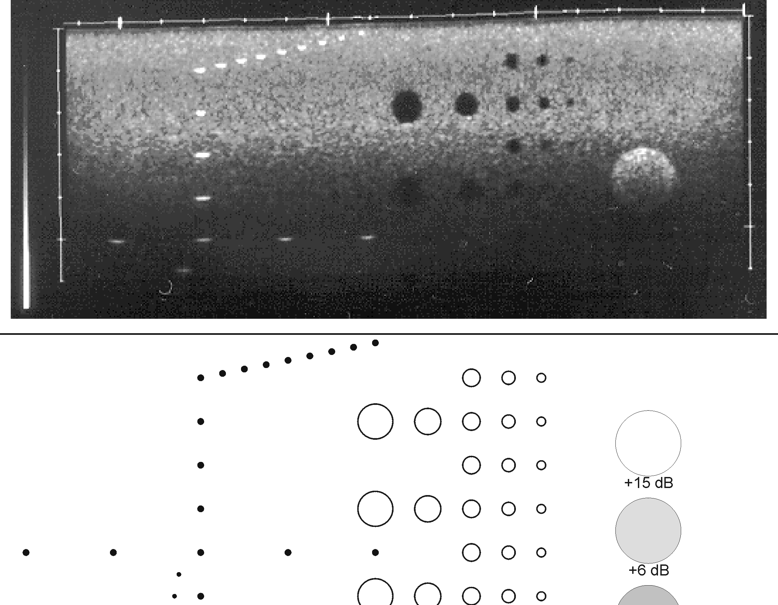  3. ábra: 7.5 MHz lineáris transducer kiváló felbontású közeltérrel, átlagos penetrációval. A fantom tetején a holttér vizsgálatra szolgáló lépcsözetes céltárgy sorozat látható. | 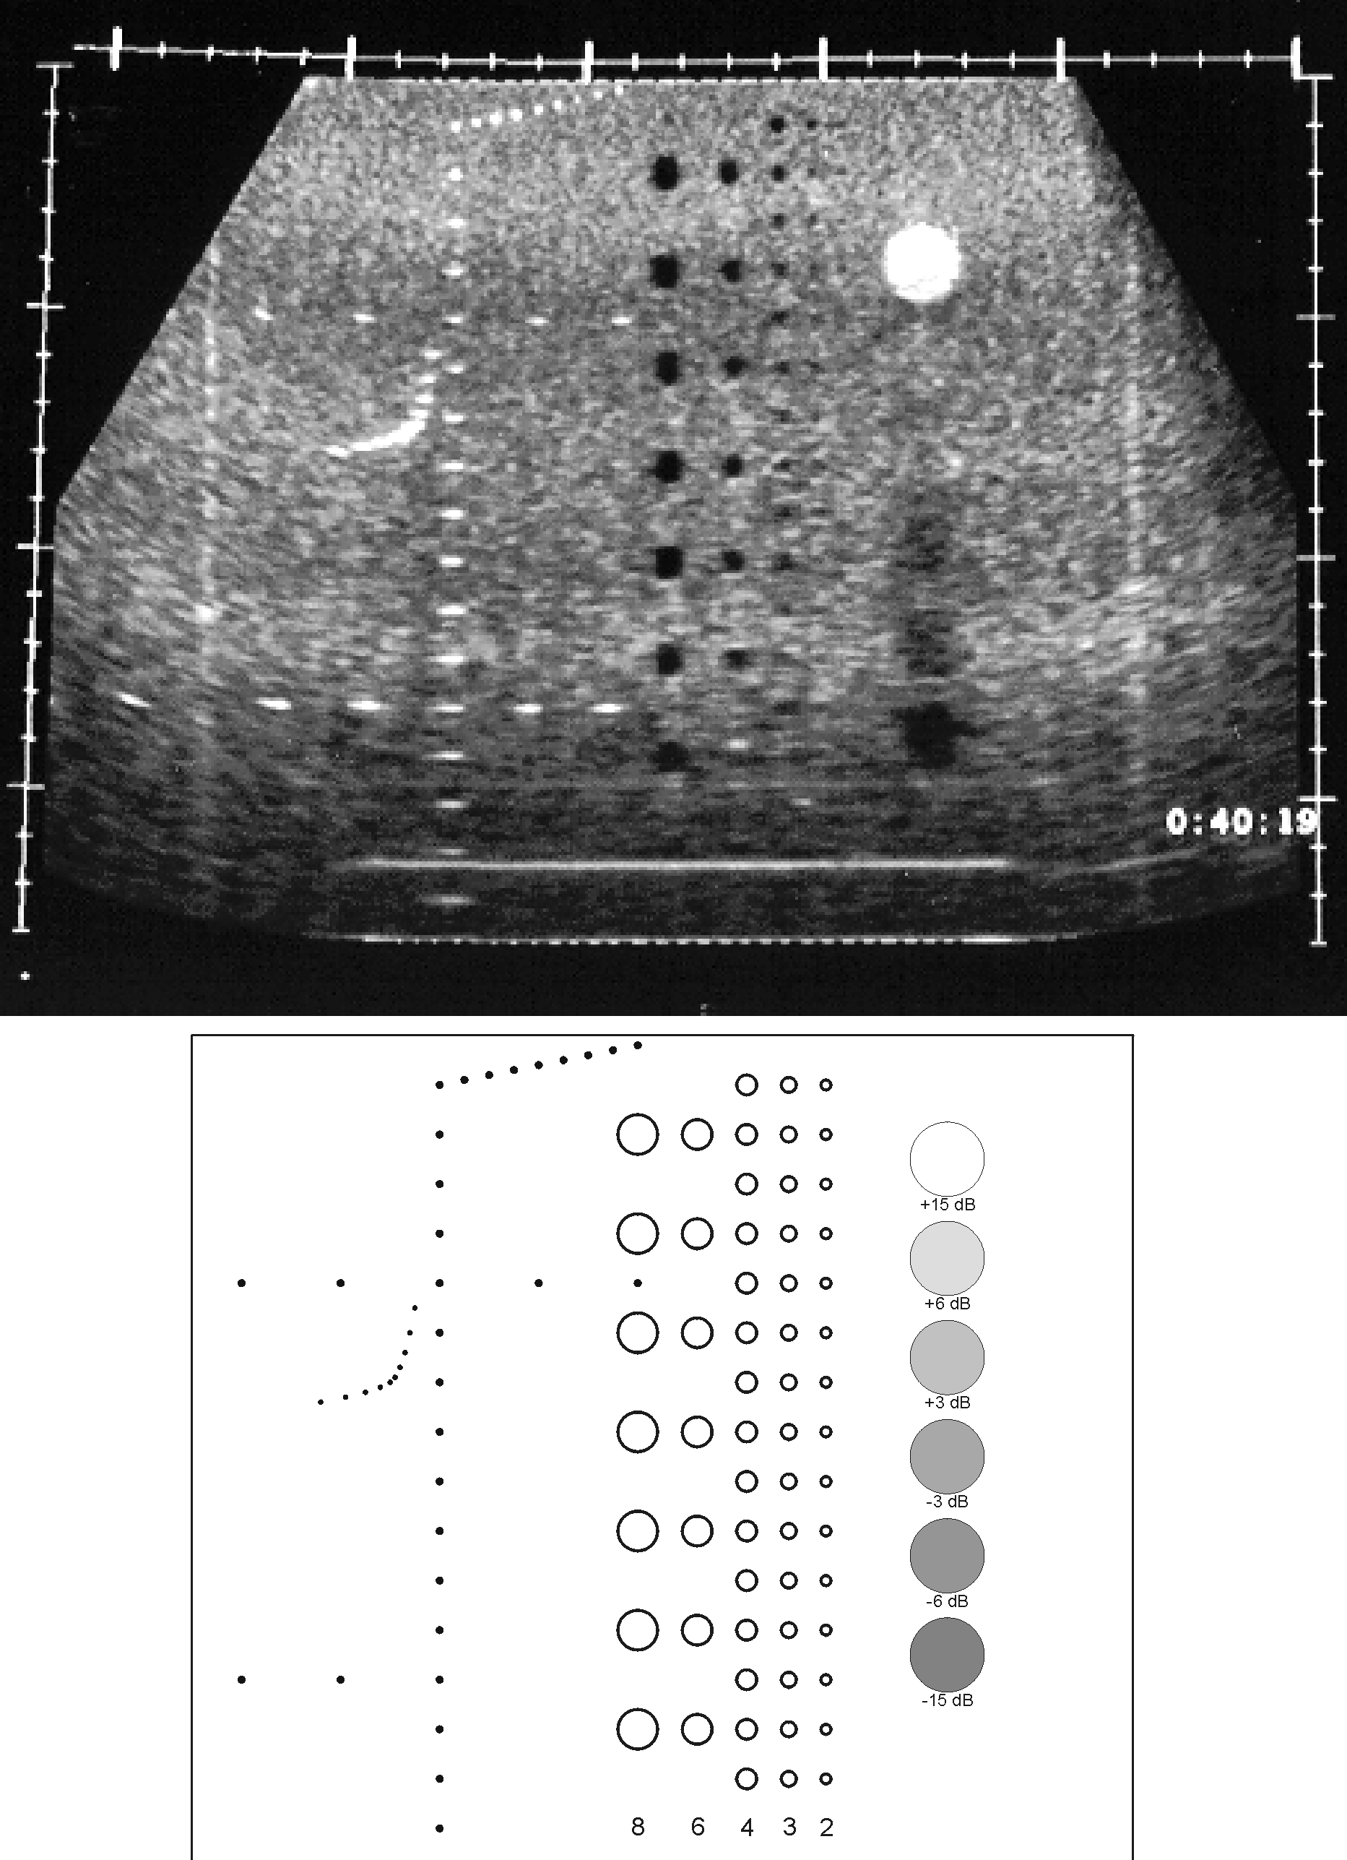
4. ábra: 3.5 MHz konvex transducer, kiváló penetrációval.
A fantom fizikai határain túl hanghullám tükröződésből származó tipikus műtermék.
A Doppler fantom sémás felépítése az 5. ábrán látható. A motorosan keringtetett folyadék echogenitása és viszkozitása megegyezik a vér tulajdonságaival. A szabályozható fordulatszámú (6-600 fordulat = 20-950 ml percenként) motor segítségével bármilyen áramlási sebesség előállítható ±2% pontossággal.
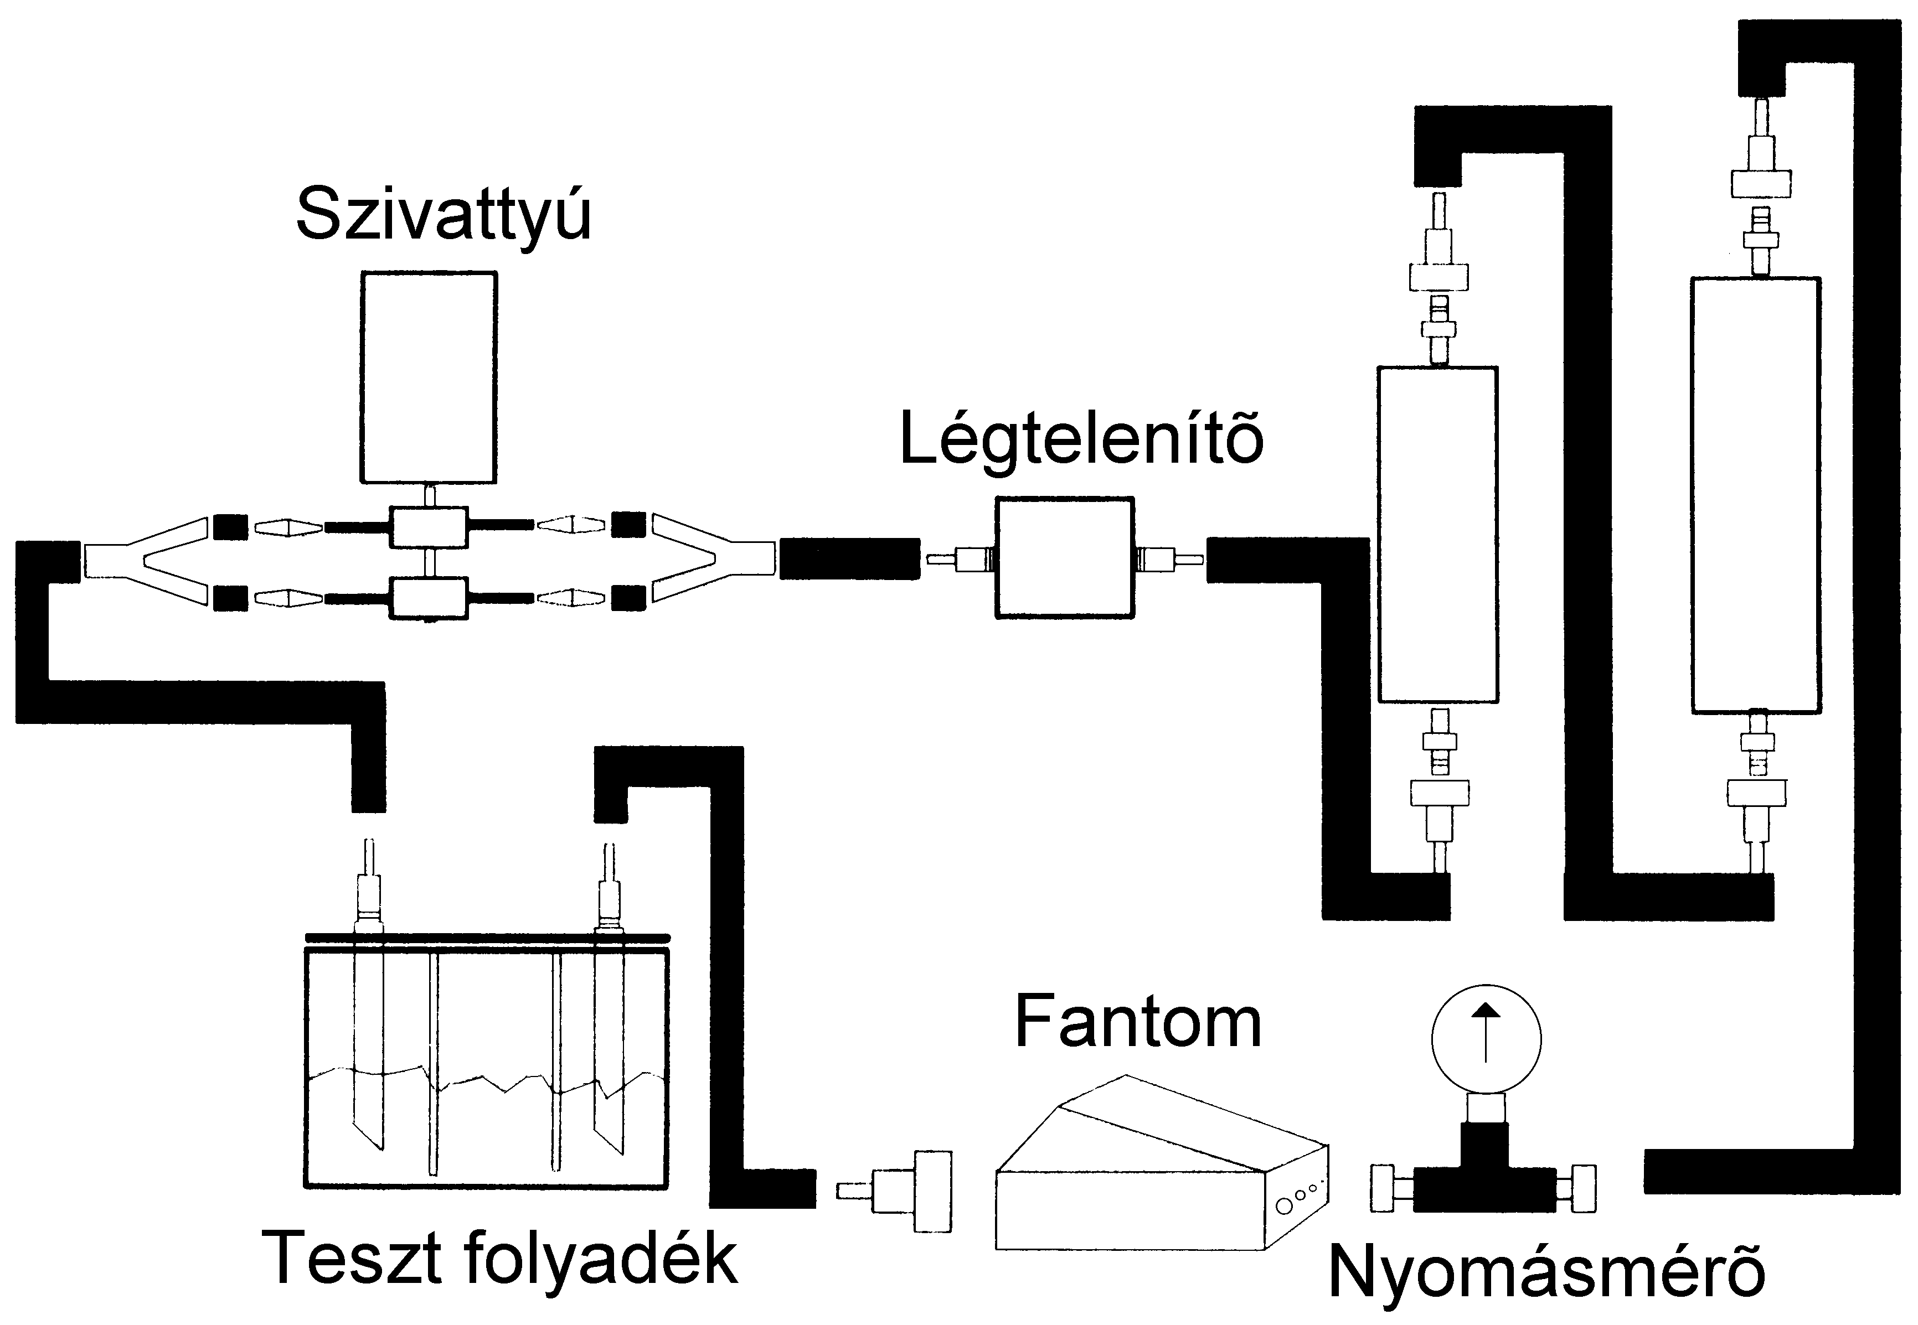 | 5. ábra:  Az ATS- fantom sematikus felépitése. A fantom különböző átmérőjű csöveket tartalmaz, melyek két irányból különböző látószögből és különböző mélységekben ábrázolhatók.
Jelenleg a Doppler fantomok túl költségesek és kezelésük is bonyolult az átlagos felhasználó szintjén, tehát nem várható el a kórház részéről, hogy ilyennel rendelkezzék. Ha bármilyen Dopplerrel kapcsolatos problémát észlel kérjen segítséget az ultrahang készülék szervizétől.
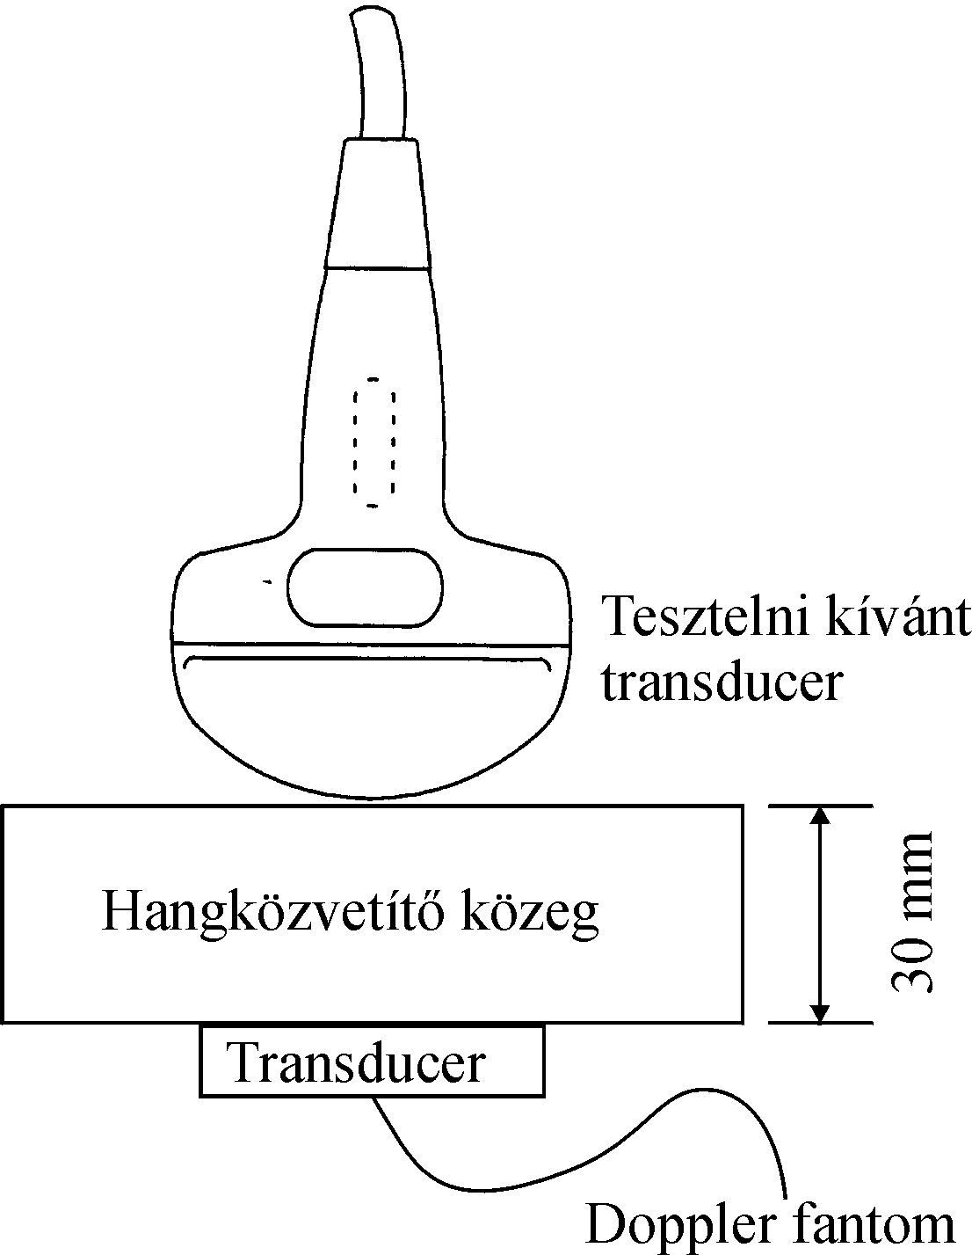 | 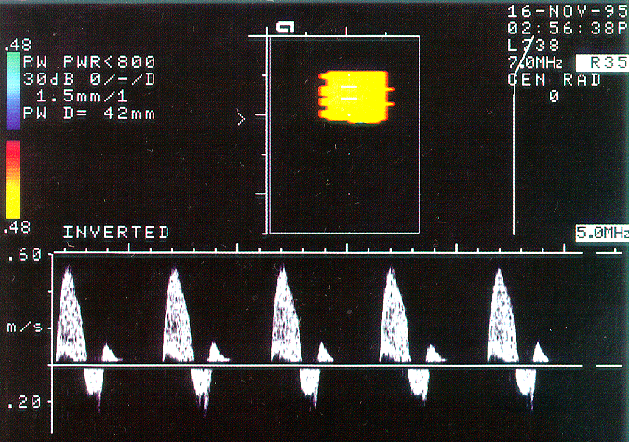  6. ábra: Kísérleti Doppler fantom, melyben az ultrahang echók mesterséges számítógép-vezérelt előállításával többfajta pontosan reprodukálható teszt kivitelezhető (lásd Irodalomjegyzéket).
Az ultrahang kontrasztanyagok klinikai bevezetése előrevetíti azt az igényt, hogy ezek echónövelő hatását valamilyen formában számszerűsíteni, mérni és összehasonlítani tudni kell. Jelenleg egyik általam ismert Doppler fantom sem alkalmas erre a feladatra, vagy felépítésénél, vagy a tesztfolyadék-kontrasztanyag kémiai-fizikai kölcsönhatásai miatt.

Végrehajtandó alaptesztek
A következő minőségellenőrző teszteket végzését javasoljuk. A tesztek rövid leírását, előnyeiket és a végrehajtás mikéntjét ismertetjük a továbbiakban. Az ábrák összeállításánál az ultrahang felvételek könnyebb értékelhetősége érdekében az ábrázolt fantom részletet is mellé tettem azonos nagyítással.
Nem tudjuk eléggé kihangsúlyozni a vizsgálati paraméterek következetes rögzítésének fontosságát. A körülmények reprodukálhatósága a minőségbiztosítás kulcskérdése. A méréstechnika általános szabályait terjedelmi okoknál fogva nincs módunk ismertetni.

Holttér vagy a transducer lecsengése
A fantom felszinétől az első látható képletekig mért távolság. A képalkotás során a transducert igen gyorsan adásról-vételre kell tudni kapcsolni, ennek az időigényét mérjük a holttér vizsgálatával (lásd 3. ábrát). 1 cm-nél nagyobb holttér nem megengedett, ekkor pl. a felületesen lefutó érképletek már nem ábrázolhatók.

Axiális és laterális távolságmérés pontossága
A távolság ismerete sarkalatos pontja a diagnosztikának és a terápiának egyaránt, gondoljunk pl. arra, hogy minden elváltozást méreteivel jellemezzük, majd a kontroll vizsgálatok során a méretbeli változásokból következtetünk a terápiánk hatékonyságára. Más esetekben ultrahang-vezérelve biopsziát végzünk, amikor a távolságok pontos ismerete nélkül nem kerülhetők ki az életfontosságú szervek és nem biztosítható a korrekt mintavétel a céltérfogatból.
Az axiális távolságmérés során a hanghullám terjedésének irányába mérünk távolságot az egymástól függőlegesen ismert távolságra elhelyezet céltárgyak közt. Az axiális távolságot közel, közép, távoltérben és ZOOM ablakban is megmérjük Freeze kimerevített felvételeken. A függőleges távolság mérés megengedett max. eltérése a tényleges távolságtól - 1.5% (más forrás szerint 5% vagy <±1 mm-nél !!!).
A laterális távolságot a fentiekkel megegyező módon vízszintesen mérjük a hanghullám terjedésének irányára merőlegesen. Hibát jelent ha a vízszintes távolság mérések 3 mm-nél vagy 3%-nál (amelyik nagyobb) jobban térnek el a tényleges távolságoktól az adott mélységben (másutt 5% vagy 50 mm mélységben 2 mm-nél kissebb eltérés még elfogadható, ez kb.4%).

Axiális és laterális felbontás
Az axiális (vagy laterális) felbontás az a két echódus képlet közötti minimális távolság a hangnyaláb terjedésének irányában(illetve arra merőlegesen), amikor ezekről még két különálló echót kapunk. Ez az érték a fonalak keresztmetszetének magasságának (illetve szélességének) mérésével is ellenőrizhető.
Az axiális felbontás a készülék és a transducer hanghullámkeltő rendszerétől függ. A laterális felbontás a transducer által létrehozott hangnyaláb szélességétől függ. Minél vékonyabb a nyaláb, annál jobb a laterális felbontás. A hangnyaláb szélessége függ a frekvenciától, a fókuszálás mechanizmusától és a távolságtól a transducer felszínétől a célpontig.
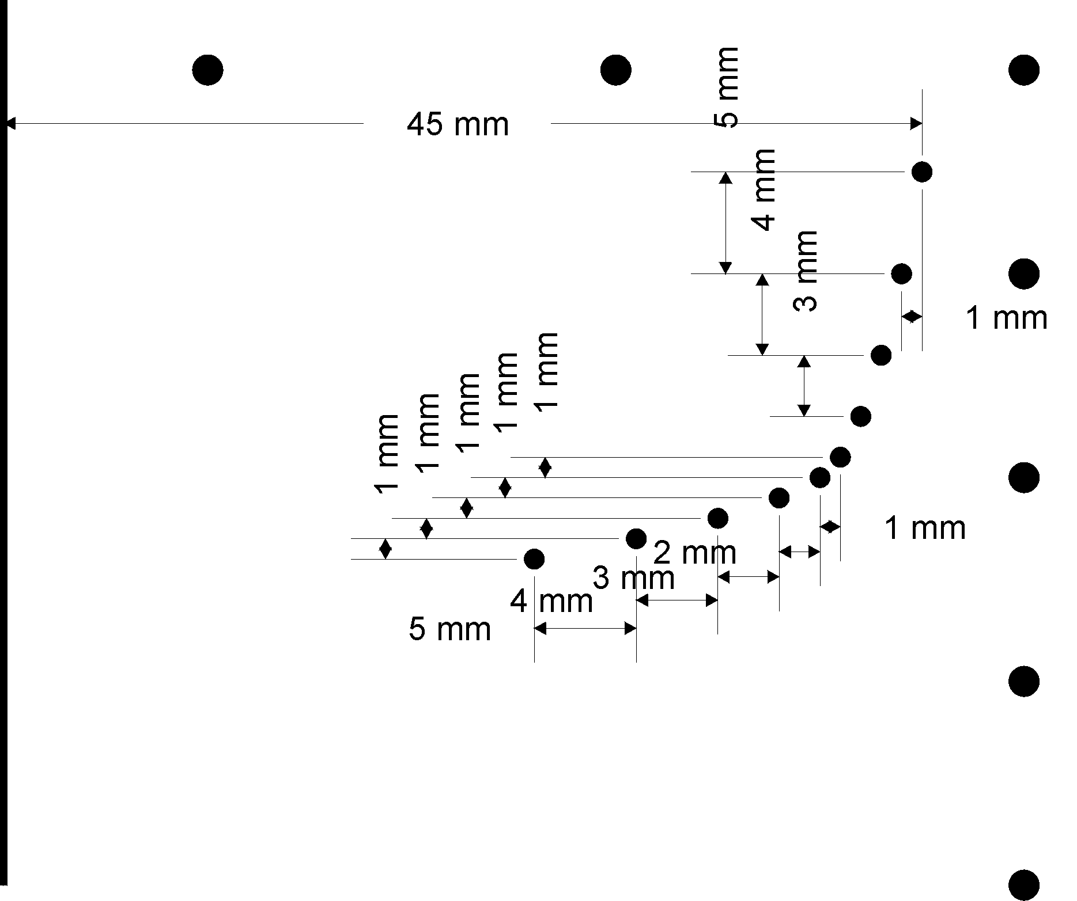  7. ábra: Az ATS-539 fantom axiális és laterális felbontás mérésére szolgáló elemei. | 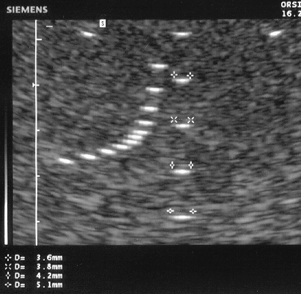  8. ábra: A nylon szálak oldalirányú elkenése  kiváló felbontású UH készülék esetében.
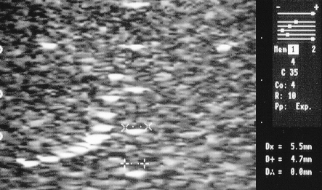  9. ábra: A nylon szálak oldalirányú elkenése  gyenge felbontású UH készülék esetében  10. ábra: A laterális felbontás meghatározásával  gyakorlatilag kimérhető a hangnyaláb alakja,  jelen esetben fix fókusz pontú annual array korszerütlen transducernél. Ez a mérés egyben a transducer fókusz pontjának meghatározására is szollgál, melynek a gyártó által deklarált mélységben kell lennie. | 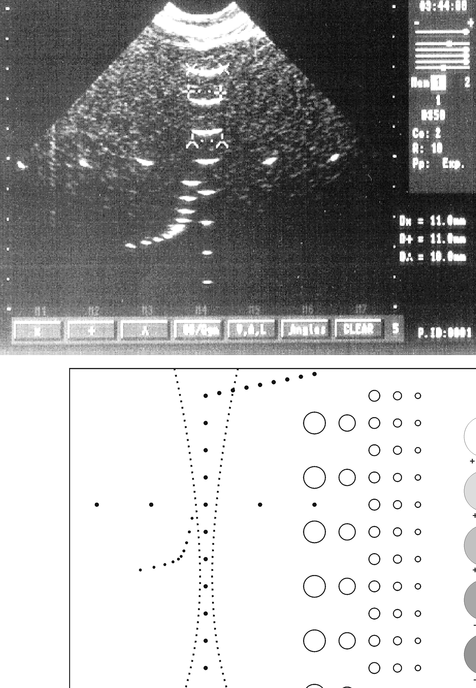
A klinikai gyakorlatban a rossz axiális vagy/és laterális felbontás miatt az apró szorosan egymás mellett fekvő képletek egybeolvadnak. Ez az ultrahang kép hibás értelmezéséhez vezethet.
Az axiális felbontásnak időben állandó értéken kell maradnia. Lépjen kapcsolatba a szerviz szakembereivel amennyiben bármilyen változást észlel.
A laterális felbontásnak (azaz a céltárgyak szélességének) időben relatíve állandó értéken kell maradnia (±1 mm). Ha pontszerű céltárgyak szélessége 2-3 egymás utáni tesztben következetesen jelentősen megváltozott méretében, az hangnyaláb formálási hibát jelezhet.

Penetráció vagy érzékenység
A behatolás mélysége a készülék képessége apró tárgyak gyenge, nagy mélységekből érkező, echóinak detektálására. A penetráció függ a készülék hanghullám kibocsátó/felfogó rendszerétől, a fókuszálás fokától, a hangterjedési közeg csillapítási együtthatójától, a hangvisszaverő képlet alakjától és mélységétől, a környezetből származó elektromágneses interferenciától.
Általában a szervek belső határfelületeiről érkeznek a gyenge echók. A szövet struktúra felismerése fontos az ultrahang kép értelmezése szempontjából.
Szkennelje végig a fantomot és figyelje ahogyan az echók intenzitása csökken a mélység növekedésével. A behatoló képesség határa az a mélység, ahol a fantom homogén struktúrája elkezd veszíteni fényességéből. Az erősítés és a kimenő akusztikus teljesítmény értékét szükség szerint meg lehet változtatni, mivel ezen változtatások követhetők a képernyőn. Ha a rendszer veszit érzékenységéből a felhasználó első reakciója az erősités fokozása, ami miatt növekszik a holttér és az egyébként elkülönülő apró képletek egybeolvadnak a képernyőn.
Lépjen kapcsolatba a szerviz szakembereivel amennyiben a penetráció mélysége több mint egy centiméterrel csökkent azonos transducer és rendszer beállításoknál.

Funkcionális felbontás
A funkcionális felbontás a készülék képessége az echószegény (és nem az echódus) képletek méretének, formájának és mélységének detektálására és megjelenítésére. A kapott adatok mutatják azt a legkisebb képletet, amit a készülék még meg tud különböztetni az adott mélységben.
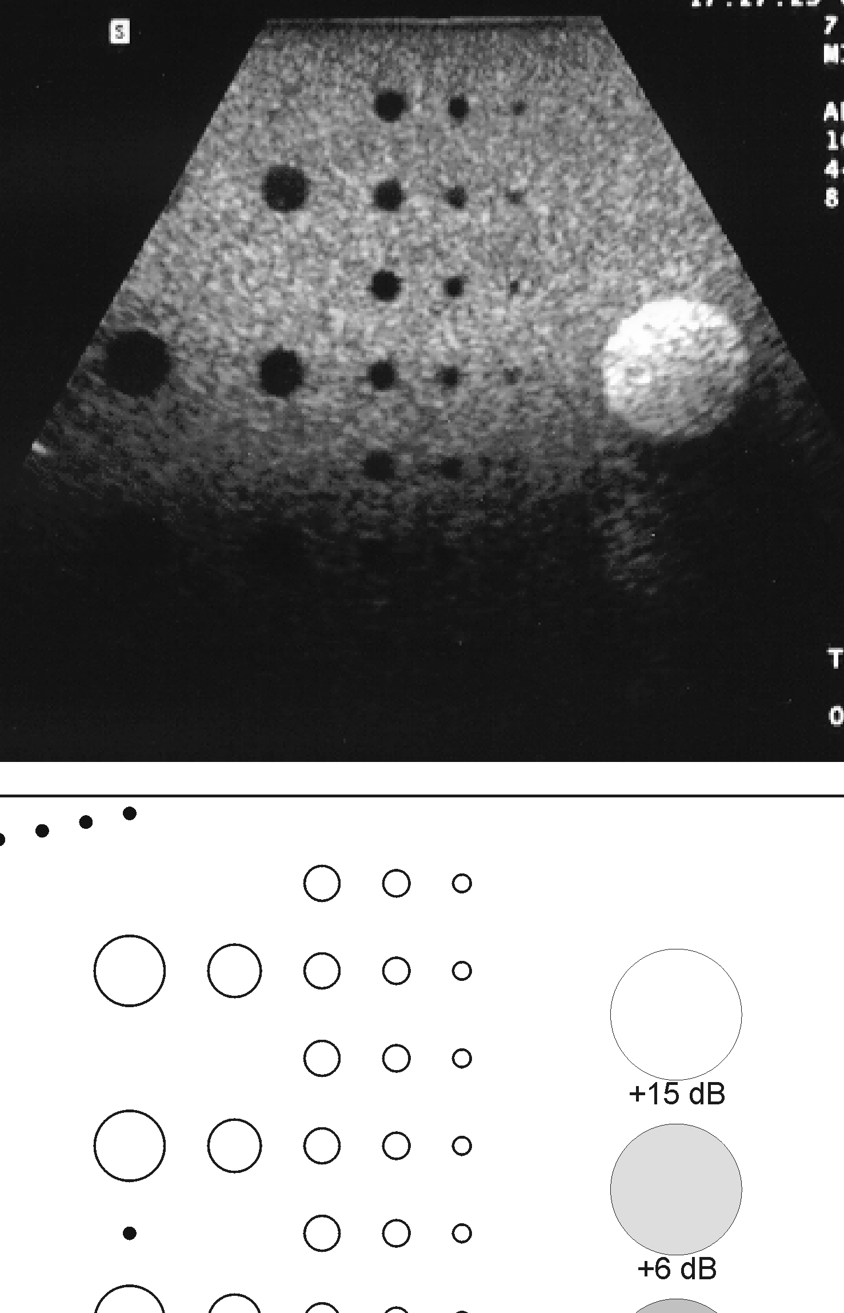 | 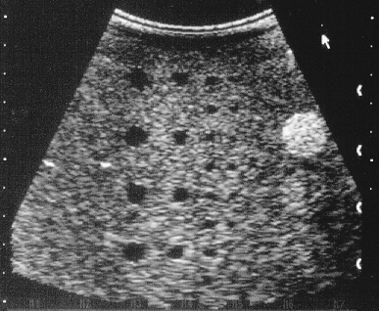  12. ábra: Az kis átmérőjű echoszegény képletek alig vehetők ki még a közeltérben is  a kép nagy zajtartalma miatt.  11. ábra: Az alacsony echogenitású képletek  a penetrációnak megfelelően végig jól elkülönithetők, belsejűk echomentes.
A lehető legjobb kép elérése valamivel kevésbé fontos, mint a következetes reprodukálhatóság és időbeli állandóság. Az azonos körülmények közt végrehajtott rendszeres teszteknek azonos eredményeket kell produkálniuk. Szkennelje végig a fantomot a függőleges echószegény cystosus képletek mentén a használatos transducer típusos mélységében. Vizsgálja meg a ciszták alakját (kerek), határaik jól kivehetőségét, és belső echómentességüket különböző mélységekben. Ne feledje, hogy a TGC potmétereknek változatlanul középállásban kell lenniük. Ez nem biztosítja szükségszerűen a cystosus képletek megfigyelésének optimális beállításait. Lépjen kapcsolatba a szerviz szakembereivel amennyiben jelentősen eltorzított képet lát.

Kontraszt felbontás
A kontraszt felbontás a készülék képessége a képletek formájának és echódus struktúrájának detektálására és megjelenítésére. A korrekt diagnózis alapfeltétele a készülék képessége különbséget tenni a cystosus és solid képletek és a környezetükben látható normális szövet echóstruktúrái között (lásd 4. ábrát).
Vizsgálja meg az echódus képletek egymás közötti kontrasztját és a környező anyagtól való elkülöníthetőségüket. Ne feledje - a TGC potmétereknek változatlanul középállásban kell lenniük. Ez nem biztosítja az optimális képminőséget. Lépjen kapcsolatba a szerviz szakembereivel amennyiben az echódus képletek formája illetve struktúrája megváltozott.

Fekete-fehér skála leképezése
A videó nyomtató helytelen beállítása miatt a kinyomtatott képen láthatatlanná válhatnak az alacsony vagy nagy amplitúdójú echók, esetleg az echók közti különbségek. Állítsa be a nyomtatót a gyártó utasításainak megfelelően, ameddig a kinyomtatott kép kontrasztossága nem egyezik meg teljes mértékben a monitoron látható képével.

Minimálisan detektálható áramlási sebesség különböző mélységekben és látószögekben
Az ultrahang készülék Doppler érzékenységét minősítő teszt. A tágult vénákban csak igen érzékeny készülékkel lehet áramlást kimutatni. A tesztek tanulsága a szerint a Doppler elven működő, de újfajta adatfeldolgozást megvalósító Power Doppler technika jóval érzékenyebb a hagyományos CFM (Color Flow Mapping) technikánál, örvendetes hogy megjelent egy új irányérzékeny változata, melyet egyre több készülékhez alaptartozékként kínálnak.
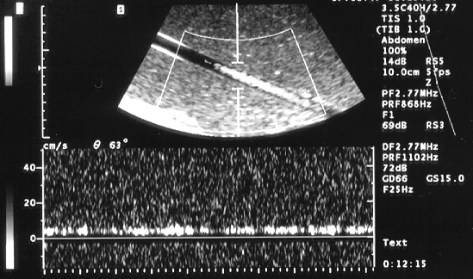 | 13. ábra:  Igen lassú (5 cm/mp körüli) áramlás. A fenti B-képen a mintavételi kapú korrekt poziciója és az áramlás kielégitő CFM szinkódolása látható. Az alsó görditő sávban az áramlási sebesség az idő függvényében olvasható le.

Mérhető maximális áramlási sebesség
Kardiológiai ultrahang vizsgálatoknál különösen fontos, hogy a patológiás állapotokhoz társuló nagy áramlási sebességek mérésére alkalmas legyen az adott készülék.

Turbulencia detektálás érzékenysége
A saját fantomunkban a cső átmérője és a folyadék viszkozitása ismeretében könnyen kiszámítható az a áramlási sebesség, melynél turbulencia kezd kialakulni. Az ultrahang készülékek ezt eltérő színkódolással jelzik. Jegyezzük fel milyen sebességnél jelenik meg a képen a turbulens áramlás színfoltja és hasonlítsuk összes a számított értékkel.

Eredmények rögzitése és kiértékelése
A standartizáció hiánya a teszt fantomok között, az értékek elfogadásának túl széles skálája és a teljesítményt döntően befolyásoló paraméterek hiányos ismerete megakadályozzák ezen minőségellenőrző tesztek abszolút kritériumainak felállítását.
A minőségellenőrzés eredményeit mindig össze kell hasonlítani a korábban rögzített állapottal. A változások iránya így érzékelhetővé válik. Az elfogadhatatlan képminőségromlást és a teljesítmény csökkenést még a készülék meghibásodása és a hibás diagnózisok megszületése előtt észre kell venni.
A felhasználó döntésétől függ hogy az alapállapot és a rendszeres ellenőrzések eredményét milyen formában kívánja rögzíteni. Legtöbbször a jegyzőkönyv készítés a megfelelő választás. Nagyon fontos jól és következetesen kitölteni a jegyzeteket a későbbi ellenőrzés számára és a készülék teljesítmény csökkenésének detektálásához.
A jegyzőkönyv készítő rendszer felállításánál a következőkre lesz szükségünk: iratrendező, fotóalbum betétlapokra, hajlékony mágnes lemezekre, üres minőségellenőrző adatlapokra.
A minőségellenőrzés során a következő információk rögzítése történjék meg: időpont, helyszín, UH alapkészülék adatai, vizsgáló személy adatai, fantom típusa, hőmérséklet, kimenő akusztikus teljesítmény, erősítés, képmélység, transducer, dinamika tartomány, fókusz pontok száma és mélysége, gamma görbe jellemzői, minden képalakító paraméter, monitor beállítások.
Minden transducerhez töltsön ki egy mérési adatlapot.
Remélem e rövid áttekintéssel sikerült újabb híveket toboroznom a minőségbiztosítás nevű közös ügyünk mellé. A rövid távon körülményesnek tűnő intézkedések, hosszú távon a készülék megbízhatóbb működését, a diagnosztika magasabb színvonalát eredményezik és végső soron a beteg és orvosa érdekeit szolgálják.

Irodalom
- ATS Laboratories: Clinical Quality Assurance Phantoms. Multipurpose Phantom Model 539.
- ATS Laboratories: Doppler Flow Controller and Pumping System. Model 700.
- Gammex: Quality Control in Ultrasound. 1995. ULTRA-95 US30-1.
- GE Medical Systems: Logiq 400 Ultrasound scanner Operating Manual. 1998.
- IEC Committee draft for vote 87/151/CDV: Ultrasonic- Pulsed doppler diagnostic systems - Test procedures to determine performance.
- IPSM Report Nº71: Routine QA of Ultrasound Systems.
- S.F. Li et al: An acoustic injection test object for Colour Flow Imaging systems.Ultrasound in medicine and biology. Elsevier. 1998, Volume 24, Number 1.
- Siemens: Sonoline Elegra Operating Manual. 1998.
- S.Saimbi, P. Williams, M. Docker: Experience of routine ultrasound quality assurance in the West Midlands. Birmingham Medical Physics Service. RRPPS.
- Technical Standard Committee: Methods for Measuring Performance of Pulse-Echo Ultrasound Imaging Equipment, Part II: Digital Methods, Stage I.

